Documento 21.-
Copia de nuestro oficio dirigido a la señora MARISOL BLANCHARD, Secretaria Ejecutiva Adjunta de la Comisión IDH en el que se acompaña copia del escrito dirigido a la Natalia Córdoba Ulate, Directora Jurídica del Ministerio de Relaciones Exteriores y Culto de Costa Rica, en el que se alude al oficio DJ0-038-21 de 27 de enero de 2021, lo cual se acompaña

San José, Costa Rica, 10 de febrero de 2021.

Señora
MARISOL BLANCHARD
SECRETARIA EJECUTIVA ADJUNTA
CASO Nº 12.861

Estimada señora:

Los suscritos, LUIS FERNANDO GUEVARA DÍAZ, en condición de víctima, DENISSE BALLESTEROS ORTEGA, en condición de representante de SINDHAC, con todo respeto manifestamos:

Acompaños escrito dirigido a doña NATALIA CÓRDOBA ULATE, DIRECTORA JURÍDICA DEL MINISTERIO DE RELACIONES EXTERIORES Y CULTO con el ánimo de que se anote nuestra gestión ante El Estado

Atentamente,

LUIS FERNANDO GUEVARA DÍAZ DENISSE BALLESTEROS ORTEGA
SINDHAC
Aut.:
Lic. JORGE EMILIO REGIDOR UMAÑA.
Abogado, carné 2131

San José, Costa Rica, 10 de febrero de 2021.

Señora
NATALIA CÓRDOBA ULATE,
DIRECTORA JURÍDICA
MINISTERIO DE RELACIONES EXTERIORES Y CULTO

Estimada señora:

Los suscritos, LUIS FERNANDO GUEVARA DÍAZ, en condición de víctima, DENISSE BALLESTEROS ORTEGA, en condición de representante de SINDHAC, con todo respeto manifestamos:
En oficio DJ0-038-21 de 27 de enero de 2021, usted le comunica a señora María Claudia Pulido, Secretaria Ejecutiva de la Comisión Interamericana de Derechos Humanos que el 5 de febrero de 2020 se me recibiría para actualizar mis datos en el Registro de Elegibles y que debía presentarme en la Dirección de General de Servicio Civil, por una situación muy particular del abogado director del suscrito no pudo abrir el correo, y no me entero de ello sino hasta el día de ayer, motivo por el cual le solicito:
- En primer lugar: Que para comunicaciones como la indicada, lo más apropiado es que se me haga llegar la comunicación directamente a través del correo electrónico del autenticante, que es el jregidorabogado.notificaciones@gmail.com o al fax 2233-8749, sin tener que solicitarle a la Comisión Interamericana de Derechos Humanos que sea esa entidad la que se comunique con el suscrito, cuando lo más apropiado es que se haga directamente al suscrito.
- En segundo lugar, que se señale una nueva hora y fecha para que me presente a la Dirección General de Servicio Civil, haciendo ver que tal actualización de datos no es necesaria, pues basta con hacerme llegar una lista de los datos que se requiere para que el suscrito los aporte, haciendo ver que lo único que estoy dispuesto a hacer es otorgar una actualización de datos a la Dirección General de Servicio Civil, y por supuesto, no estoy dispuesto someterme a interrogatorios o pruebas de ningún género que sean necesarias para cualquier trabajador que ingresa por primera vez al servicio de un ente estatal (ya que yo estuve laborando para el Ministerio de Hacienda de manera interina), pues esos trámites los hice oportunamente, es por ello que el día de la nueva cita iré acompañado por mi abogado, para que él garantice lo que he dicho, o sea que solo me someteré a dar u otorgar los datos personales que se requiera para actualizar la base de datos.
- En tercer lugar debo hacer hincapié en que cuando se produce una reinstalación NUNCA SE REQUIERE HACER ACTUALIZACIONES DE DATOS, EXCEPTO QUE SE HAGA A POSTERIORI, O SEA PRIMERO SE REINSTALA Y LUEGO SE LE PIDEN DATOS AL INTERESADO, sin embargo en aras de coadyuvar en el proceso y a la espera de que El Estado de Costa Rica, haga una propuesta de conciliación seria y acorde con el proceso, me someto a otorgar esos datos de previo, haciendo ver que desconozco si se ha hecho alguna propuesta que esta parte no conoce. Insistimos en que la solicitud de que “actualicemos datos”, es un trámite innecesario, y que va en contra de lo que señala la ley 8220, que es la Ley de Protección al ciudadano del exceso de requisitos y trámites administrativos, y no conocemos ninguna norma que exija esa actualización de datos como un paso previo a la reinstalación de una persona en un puesto del Servicio Civil, es más el Estatuto de Servicio Civil no obliga a ninguna actualización o información de datos, ni lo hace su reglamento y no hemos encontrado resolución, criterio o norma del Servicio Civil, que hable de actualizar datos y por supuesto, El Estado no puede crear una norma ene se sentido para que se me aplique, de suerte que no es necesaria esa fase de “recepción o recolección de datos previos a una reinstalación de un trabajador, de modo que esta solicitud violenta la legislación costarricense, concretamente a la ley 8220 citada. Pero aun así, y para que El Estado no argumente que le estamos causando problemas o que nos estamos oponiendo a un posible medio de arreglar esta cuestión, como una solución amistosa, y para que quede debidamente enterada la Administración de El Estado de Costa Rica, del hecho que nos interesa y queremos negociar, le reiteramos que nos sometemos a esa recolección de datos, pero de ser posible (como realmente lo es) actuar como se dice en el aparte siguiente: con una lista de datos, o un formulario preelaborado por la Dirección de Servicio Civil, para proceder a suministrar la información o actualizar mis datos.
- Espero se me indique nueva hora y fecha en que debo apersonarme a la Dirección General de Servicio Civil, y se me haga saber si me atenderá el Sr. Alfredo Hasbum Camacho y que se advierta que iré con mi abogado, y que si él no estás presente en la reunión porque no se admita su presencia, el suscrito no participará en esa diligencia, la cual, como antes dije- tercer lugar- no es necesaria para reinstalarme, y en razón de anterior, se deberá considerarse la agenda de mi abogado, reitero que él deberá permanecer acompañándome en todo momento, durante la diligencia, o bien, para facilitar la actuación, tal vez lo más simple es que se me remita una lista de los datos que debe el suscrito suministrar, y le haré llegar esos datos debidamente firmados por mí, y autenticados por el abogado del suscrito, incluso, si se solicita puede ser autenticado por notario, pero debe decírseme como se quiere esa autenticación. Mi petición de que se me diga si el señor Alfredo Hasbum Camacho, como Director General de Servicio Civil me atenderá, o en su defecto quien lo hará. Por otra parte el día 5 de febrero de 2021, mi abogado estuvo en una audiencia en la Dirección de Servicio Civil, y estará en la continuación de esa audiencia, también en la Dirección General de Servicio Civil, expediente número AJ-060-2020, así como los días 17, 18 y 19 de febrero también estará en esa Dirección, atendiendo una defensa en el expediente número AJ-005-2021-2020, lo cual informo para que esas fechas no se consideren, pues no podría participar mi abogado, por estar en asuntos propios de su labor como abogado.
- Lo que si nos interesa hacer ver es que tenemos interés en proceder a negociar, pero quisiéramos saber cuál es la propuesta con la que negociarán, pues ustedes conocen nuestra posición y estamos dispuestos a negociar, pero sobre bases reales y firmes, y por supuesto conociendo sus posiciones antes de sentarnos a negociar, pues no queremos perder el tiempo. Y es que el Estado no quiere indicar sus bases de negociación, pues al menos esos nos interesa conocer para saber si se trata de un interés legítimo de buscar una solución amistosa, o se trata de un método de atraso de El Estado.

Espero su pronta respuesta, pues a ustedes les debe interesar acelerar el trámite de este asunto, lo cual ruego se nos notifique en el correo dicho, sea en el de mi abogado, a saber jregidorabogado.notificaciones@gmail.com

Estamos enviando una copia de este escrito a la Comisión Interamericana de Derechos Humanos, con el fin de que conozcan nuestra posición respecto de una posible solución amistosa y de que aunque no es necesario que actualice mis datos personales, y que no estoy dispuesto a someterme a ningún procedimiento “normalizado” para el acceso a un puesto de la Administración Pública, pues en su momento llené todos los requisitos, y aunque -repito- no es un acto previo a una reinstalación, nos someteremos a esa actualización de datos, con el ánimo indicado, y que El Estado de Costa Rica no nos pueda acusar de entorpecer una posible solución amistosa, pues para nosotros es más razonable una solución amistosa, que una medida impuesta por la Corte Interamericana de Derechos Humanos.

Atentamente,

LUIS FERNANDO GUEVARA DÍAZ DENISSE BALLESTEROS ORTEGA
SINDHAC
Aut.:
Lic. JORGE EMILIO REGIDOR UMAÑA.
Abogado, carné 2131

Documento 22.-
certificación de la condición de retardo y bloqueo de don Luis Fernando

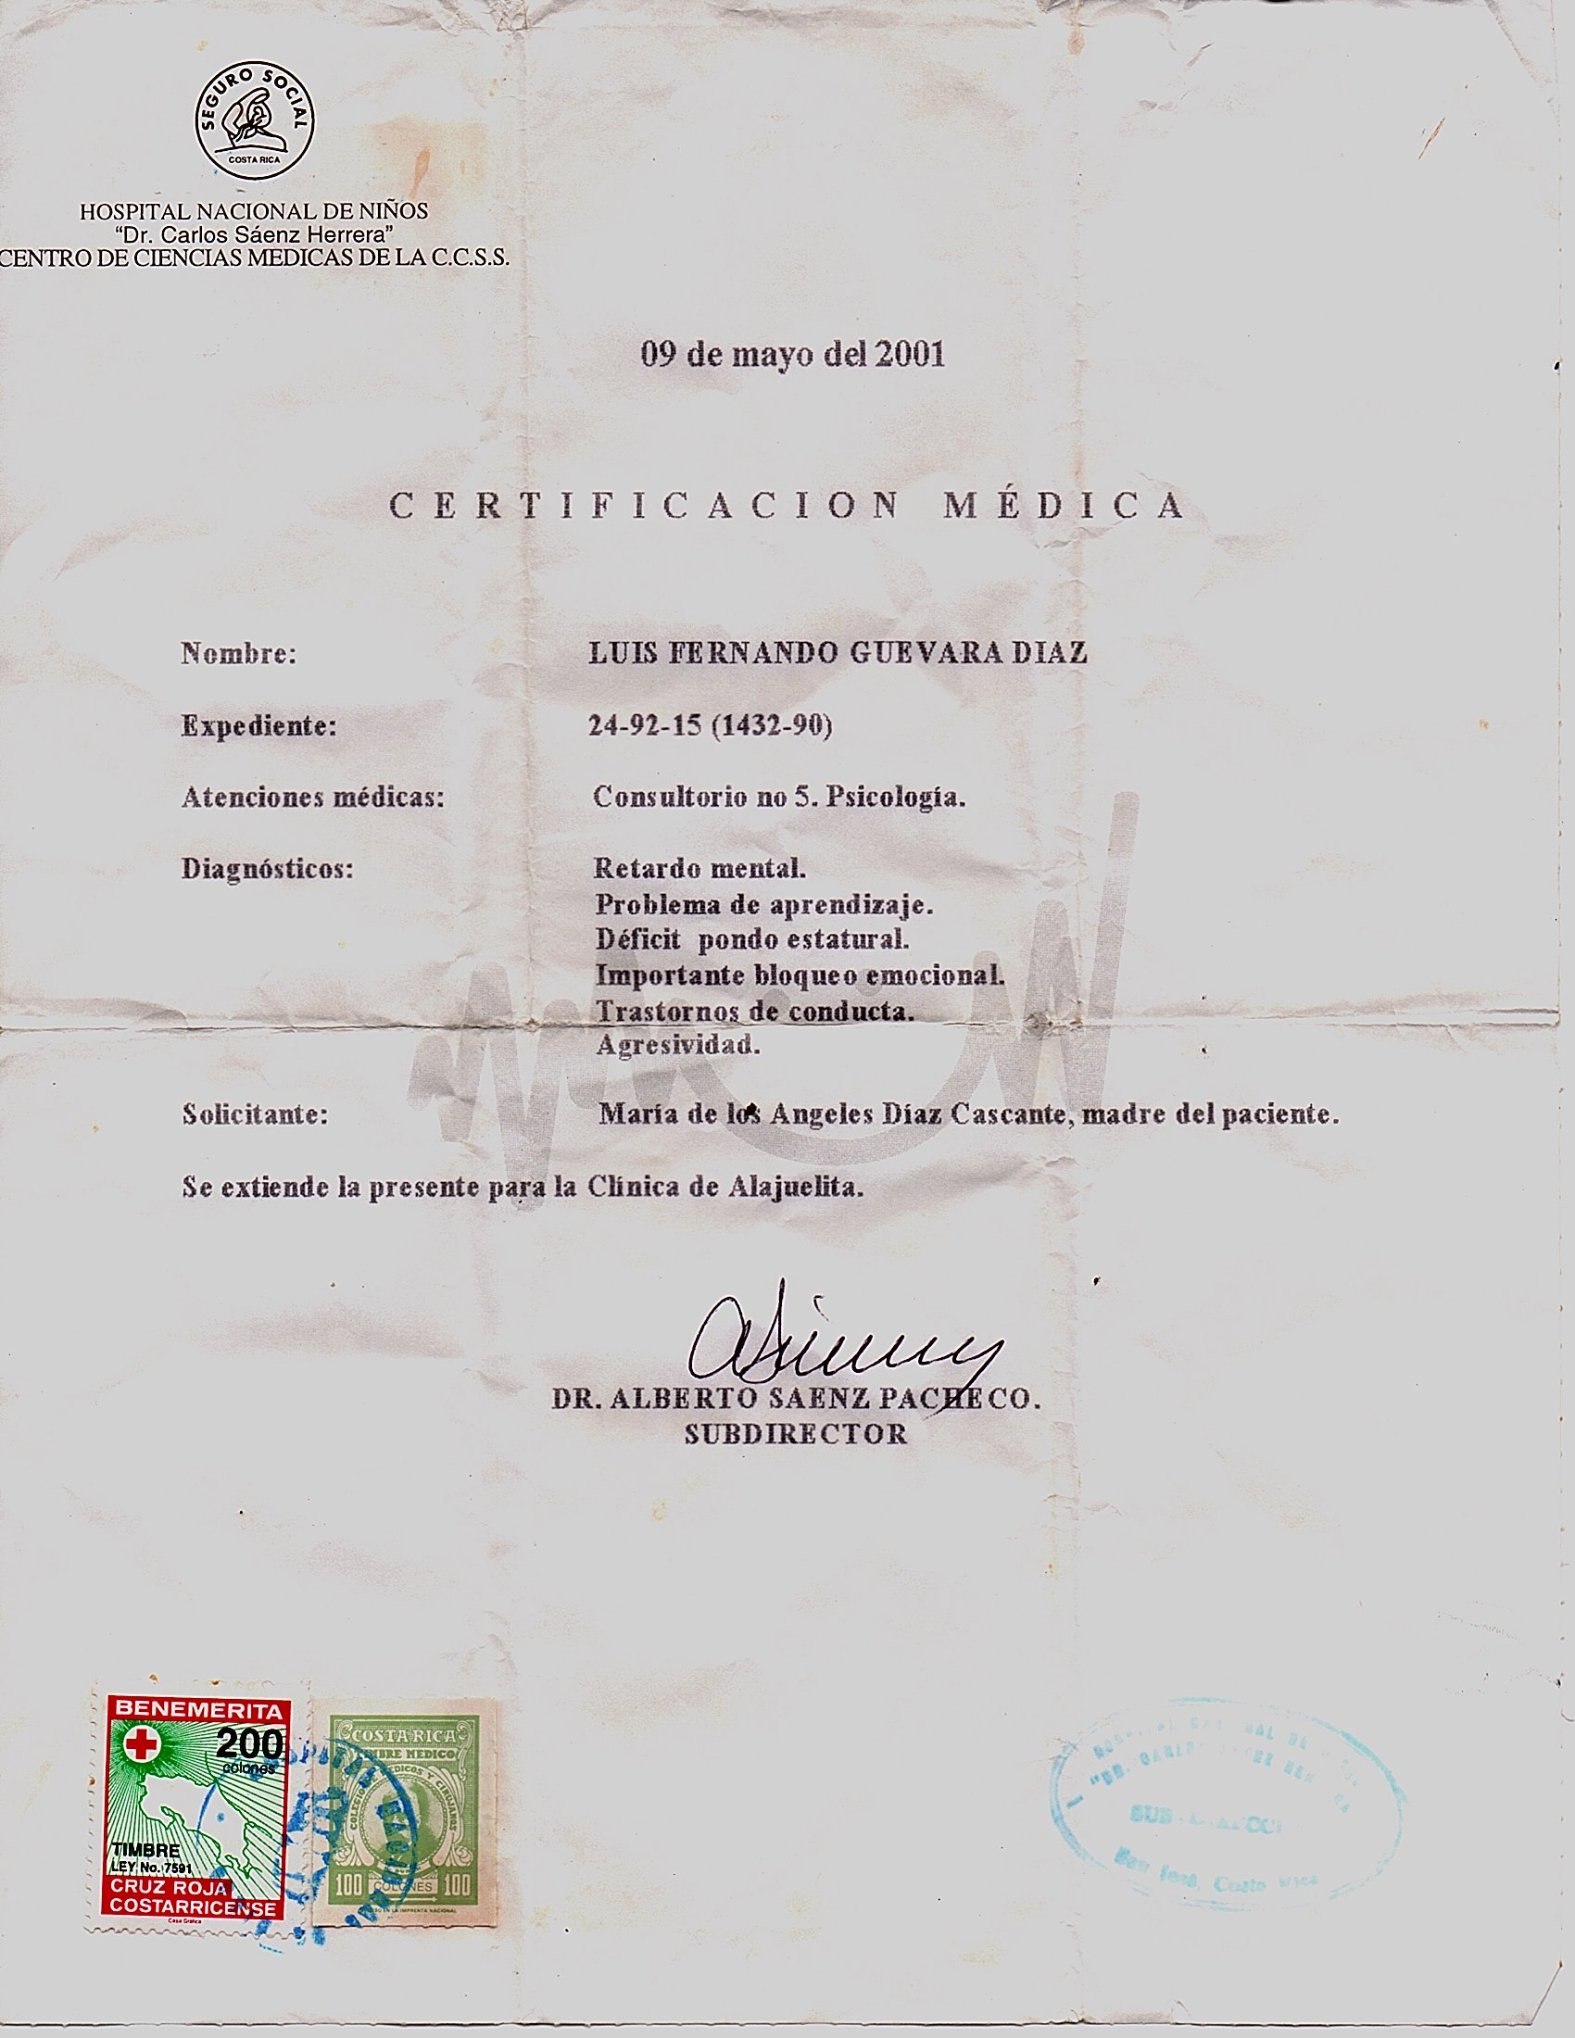

Cuyo artículo 4 señala: Artículo 4.- Publicidad de los trámites y sujeción a la ley Todo trámite o requisito, con independencia de su fuente normativa, para que pueda exigirse al administrado deberá: a) Constar en una ley, un decreto ejecutivo o un reglamento. b) Estar publicado en el diario oficial La Gaceta junto con el procedimiento a seguir, los instructivos, manuales, formularios y demás documentos correspondientes y estar ubicado en un lugar visible dentro de la institución. Asimismo, en un diario de circulación nacional deberá publicarse un aviso referido a dicha publicación. Sin perjuicio de lo anterior, dichos trámites o requisitos podrán ser divulgados en medios electrónicos. La oficina de información al ciudadano de las instituciones será la encargada de explicarle al usuario los requisitos y el procedimiento para el otorgamiento de solicitudes, permisos, licencias o autorizaciones. En caso de no contar con esa oficina, la institución deberá designar un departamento o una persona para este fin.

